

**Об утверждении регламента государственной услуги "Формирование индивидуального идентификационного номера иностранцам, временно пребывающим в Республике Казахстан"**

***Утративший силу***

Приказ Министра внутренних дел Республики Казахстан от 20 февраля 2019 года № 144. Зарегистрирован в Министерстве юстиции Республики Казахстан 25 февраля 2019 года № 18345. Утратил силу приказом Министра внутренних дел Республики Казахстан от 27 марта 2020 года № 258 (вводится в действие по истечении десяти календарных дней после дня его первого официального опубликования)

      Сноска. Утратил силу приказом Министра внутренних дел РК от 27.03.2020 № 258 (вводится в действие по истечении десяти календарных дней после дня его первого официального опубликования).

      В соответствии с подпунктом 2) статьи 10 Закона Республики Казахстан от 15 апреля 2013 года "О государственных услугах" ПРИКАЗЫВАЮ:

      1. Утвердить прилагаемый регламент государственной услуги "Формирование индивидуального идентификационного номера иностранцам, временно пребывающим в Республике Казахстан", согласно приложению к настоящему приказу.

      2. Комитету миграционной службы Министерства внутренних дел Республики Казахстан в установленном законодательством Республики Казахстан порядке обеспечить:

      1) государственную регистрацию настоящего приказа в Министерстве юстиции Республики Казахстан;

      2) в течение десяти календарных дней со дня государственной регистрации настоящего приказа направление его на казахском и русском языках в Республиканское государственное предприятие на праве хозяйственного ведения "Республиканский центр правовой информации" для официального опубликования и включения в Эталонный контрольный банк нормативных правовых актов Республики Казахстан;

      3) размещение настоящего приказа на интернет-ресурсе Министерства внутренних дел Республики Казахстан после его официального опубликования;

      4) в течение десяти рабочих дней после государственной регистрации настоящего приказа представление в Юридический департамент Министерства внутренних дел Республики Казахстан сведений об исполнении мероприятий, предусмотренных подпунктами 1), 2) и 3) настоящего пункта.

      3. Контроль за исполнением настоящего приказа возложить на курирующего заместителя Министра внутренних дел Республики Казахстан и Комитет миграционной службы Министерства внутренних дел Республики Казахстан (Кабденов М.Т.).

      4. Настоящий приказ вводится в действие по истечении десяти календарных дней после дня его первого официального опубликования.

|  |  |
| --- | --- |
| *Министр внутренних дел* *Республики Казахстан* *генерал-майор полиции* | *Е. Тургумбаев* |

|  |  |
| --- | --- |
|  | Утвержден приказом Министра внутренних дел Республики Казахстан от 20 февраля 2019 года № 144 |

**Регламент государственной услуги "Формирование индивидуального идентификационного номера иностранцам, временно пребывающим в Республике Казахстан"**

**Глава 1. Общие положения**

      1. Регламент государственной услуги "Формирование индивидуального идентификационного номера иностранцам, временно пребывающим в Республике Казахстан" (далее – государственная услуга) разработан в соответствии со стандартом государственной услуги "Формирование индивидуального идентификационного номера иностранцам, временно пребывающим в Республике Казахстан" (далее – стандарт), утвержденным приказом Министра внутренних дел Республики Казахстан от 29 декабря 2018 года № 966 (зарегистрирован в Реестре государственной регистрации нормативных правовых актов за № 18157).

      2. Государственная услуга оказывается территориальными подразделениями Министерства внутренних дел Республики Казахстан (далее – услугодатель) по адресам, указанным на интернет-ресурсе Министерства - www.mvd.gov.kz в разделе "О Министерстве", подразделе "Веб-ресурсы структурных подразделений Министерства внутренних дел Республики Казахстан".

      Прием заявления и выдача результата оказания государственной услуги осуществляется через:

      1) услугодателя;

      2) Некоммерческое акционерное общество Государственная корпорация "Правительство для граждан" (далее – Государственная корпорация).

      3. Форма оказания государственной услуги - бумажная.

      4. Результатом оказания государственной услуги - выдача свидетельства о формировании индивидуального идентификационного номера (далее-ИИН) согласно приложению 1 к стандарту либо мотивированный ответ об отказе в оказании государственной услуги в случаях и по основаниям предусмотренным пунктом 10 Стандарта.

      Форма предоставления результата оказания государственной услуги: бумажная.

**Глава 2. Описание порядка действий структурных подразделений (работников) услугодателя в процессе оказания государственной услуги**

      5. Основанием для начала процедуры (действия) по оказанию государственной услуги является предоставление услугополучателем перечня документов, предусмотренных пунктом 9 Стандарта.

      6. Содержание каждой процедуры (действия), входящих в состав процесса оказания государственной услуги, длительность его выполнения:

      1) прием документов, проверка полноты и достоверности представленных документов от услугополучателя на соответствие перечню, указанному в пункте 9 стандарта, в течение 20 минут;

      2) заявка на формирование ИИН заполняется работником Государственной корпорации и передаҰтся в информационные системы Министерства внутренних дел Республики Казахстан (далее – МВД) в течение 10 минут;

      3) оператор информационной системы МВД обрабатывает поступающие заявки на корректность и в случае корректности заявки осуществляет процедуру формирования ИИН. В случае несоответствия заявки установочным данным заявителя или в случае наличия у заявителя зарегистрированного ИИН, оператор формирует соответствующее сообщение об ошибке, в течение 4 часов;

      4) услугодатель и работник Государственной корпорации осуществляет выдачу свидетельства о формировании индивидуального идентификационного номера, в течении 10 минут.

**Глава 3. Описание порядка взаимодействия структурных подразделений (работников) услугодателя в процессе оказания государственной услуги**

      7. Перечень структурных подразделений (работников) услугодателя, которые участвуют в процессе оказания государственной услуги:

      работник услугодателя;

      работник Государственной корпорации.

      8. Описание последовательности процедур (действий) между структурными подразделениями (работниками) услугодателя с указанием длительности каждой процедуры (действия) приведено в приложении 1 к настоящему регламенту.

**Глава 4. Описание порядка взаимодействия с Государственной корпорацией и (или) иными услугодателями, а также порядка использования информационных систем в процессе оказания государственной услуги**

      9. Описание порядка обращения в Государственную корпорацию длительность обработки запроса услугополучателя:

      1) проверка работником Государственной корпорации документов на достоверность указанных в нем сведений, а также соответствие перечню, указанному в пункте 9 стандарта, в течении 20 минут;

      В случае представления услугополучателем неполного пакета документов, согласно перечню, предусмотренному пунктом 9 стандарта, работник Государственной корпорации отказывает в приеме заявления и выдает услугополучателю расписку об отказе в приеме документов, согласно приложению 4 стандарта, в течении 20 минут;

      2) работником Государственной корпорации услугополучателю выдается талон о принятии документов на формирование ИИН по форме, согласно приложению 3 к стандарту государственной услуги с указанием даты выдачи, в течении 20 минут;

      3) работник Государственной корпорации получает письменное согласие услугополучателя на использование сведений, составляющих охраняемую законом тайну, содержащихся в информационных системах, при оказании государственной услуги, если иное не предусмотрено законами Республики Казахстан, в течении 5 минут;

      4) работник Государственной корпорации оформляет заявку в течении 5 минут;

      5) оператор информационной системы МВД обрабатывает поступающие заявки на корректность и в случае корректности заявки осуществляет процедуру формирования ИИН. В случае несоответствия заявки установочным данным заявителя или в случае наличия у заявителя зарегистрированного ИИН, оператор формирует соответствующее сообщение об ошибке, в течении 4 часа;

      6) услугодатель осуществляет выдачу свидетельства о формировании индивидуального идентификационного номера, в течении 10 минут;

      10. Подробное описание последовательности процедур (действий), взаимодействий структурных подразделений (работников) услугодателя в процессе оказания государственной услуги отражается в справочнике бизнес-процессов согласно приложению 2 к настоящему регламенту.

|  |  |
| --- | --- |
|  | Приложение 1 к регламенту государственной услуги "Формирование индивидуального идентификационного номера иностранцам, временно пребывающим в Республике Казахстан" |

**Описание последовательности процедур (действий) между структурными подразделениями (работниками) с указанием длительности каждой процедуры (действия) необходимых для оказания государственной услуги**

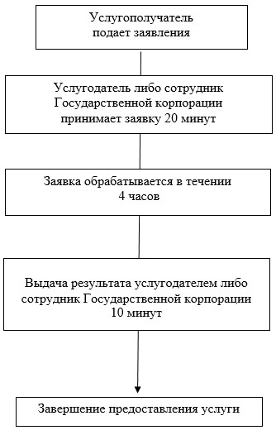

|  |  |
| --- | --- |
|  | Приложение 2 к регламенту государственной услуги "Формирование индивидуального идентификационного номера иностранцам, временно пребывающим в Республике Казахстан" |

**Справочник бизнес-процесса оказания государственной услуги "Формирование индивидуального идентификационного номера иностранцам, временно пребывающим в Республике Казахстан"**

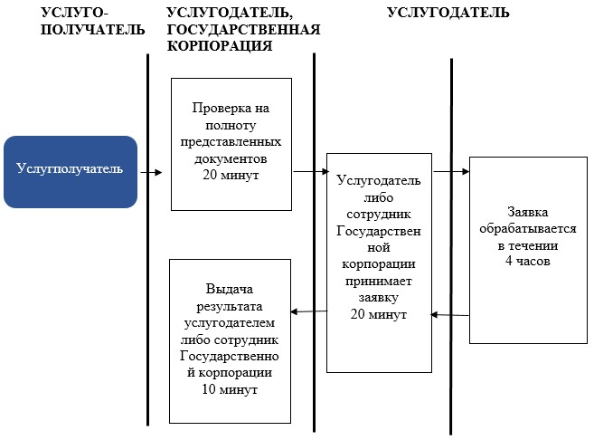

© 2012. РГП на ПХВ «Институт законодательства и правовой информации Республики Казахстан» Министерства юстиции Республики Казахстан